Identifie les Points 1, 2, 3
Pre-braille | Constellation
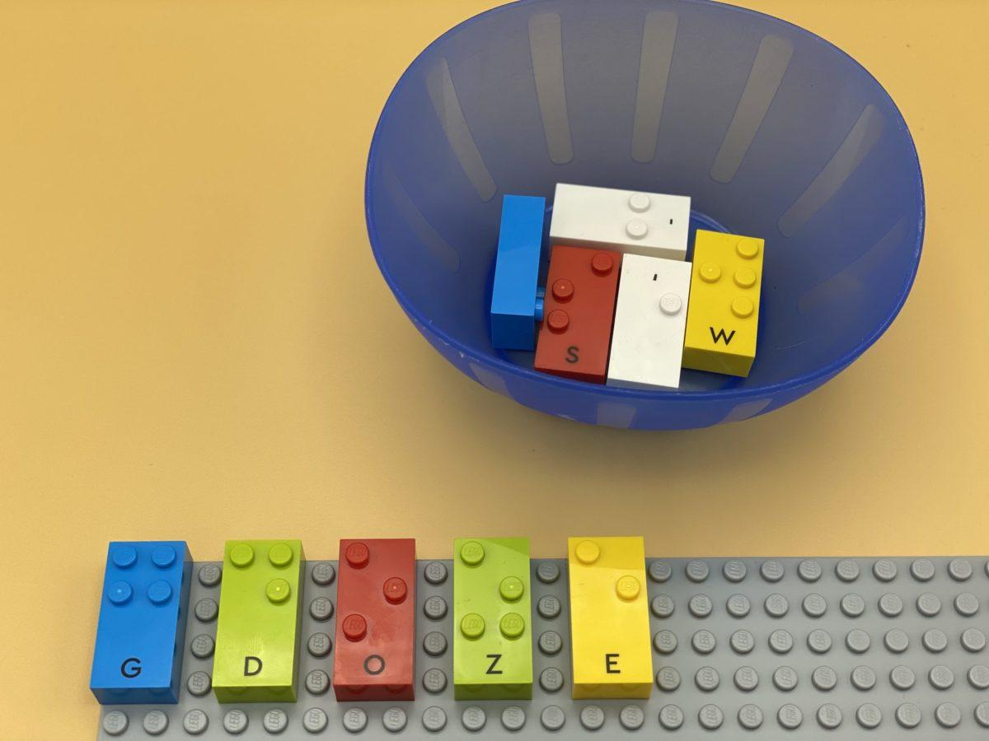

Identification des numéros de points 1 à 3 dans une cellule braille. Développement de l'exploration tactile des points sur une brique.

10 min 1 participant(s)

Jouons !
- Trouve une brique qui a un « point 1 » et place-la sur la plaque. Elle peut avoir d’autres points en plus du « point 1 ».
- Répéte l’action jusqu’à ce que toutes les briques avec le « point 1 » soient trouvées et qu’elles aient toutes été placées sur la plaque.

Préparation
- 1 plaque
- 10 briques choisies au hasard
- 1 bol
Placer les 10 briques dans le bol.

Pour bien réussir
- Réviser la position des points dans la cellule braille à l’aide d’une boîte à œufs.
- Demander « Comment mettre la brique dans la bonne position ? ».
- La confusion entre la position du point dans la cellule braille, la façon dont on représente les nombres en braille et le nombre de points dans la constellation peut être évitée en disant « point 2 » et pas seulement « 2 ».

Variations possibles
- Modifier le nombre de briques à trier.
- Augmenter le nombre de points à trouver, par exemple « point 1 » et « point 2 », …
- Rechercher les briques ne comportant pas un numéro de point spécifique, par exemple sans le « point 3 ».

Les enfants vont développer ces compétences holistiques

Cognitif
- Utiliser des chiffres pour indiquer un rang, une position

Créatif
- S’engager spontanément dans une exploration libre puis guidée de différents outils et de différents médias

Physique
- Explorer et enquêter pour obtenir des informations sur les propriétés tactiles d’un objet

Emotionnel
- Adopter un comportement courtois

Social
- Respecter les directives et les limites des adultes

Le saviez-vous ?
- Pour lire en braille avec efficacité, il est important d’avoir un toucher léger : les cellules sensorielles du bout du doigt ne doivent pas être écrasées afin d’obtenir les meilleurs résultats.
- Les aptitudes physiques signifient être physiquement actif, comprendre le mouvement et l’espace par la pratique des aptitudes sensori-motrices, développer la compréhension spatiale et entretenir un corps actif et sain.

